一、請依據下列表格回答問題:（每格答案3分，共54分）
車站 | 南港 | 台北 | 板橋 | 桃園 | 新竹 | 苗栗 | 台中 | 彰化 | 雲林 | 嘉義 | 台南
台北 | 25 | -
板橋 | 45 | 25 | -
桃園 | 130 | 100 | 80 | -
新竹 | 210 | 185 | 165 | 80 | -
苗栗 | 310 | 275 | 260 | 180 | 90 | -
台中 | 485 | 455 | 435 | 350 | 265 | 175 | -
彰化 | 565 | 530 | 510 | 435 | 350 | 250 | 80 | -
雲林 | 630 | 600 | 585 | 505 | 415 | 325 | 145 | 70 | -
嘉義 | 725 | 700 | 680 | 595 | 510 | 415 | 245 | 160 | 95 | -
台南 | 900 | 875 | 855 | 770 | 685 | 595 | 420 | 340 | 270 | 180 | -
左營 | 990 | 965 | 945 | 860 | 780 | 685 | 510 | 435 | 360 | 265 | 90
1.若要想搭高鐵從板橋到台南需花費多少錢? Ａ：＿＿＿＿
2.有一張票，票價是510元，是從哪裡搭到哪裡的票呢？Ａ：＿＿＿＿＿、＿＿＿＿＿、＿＿＿＿＿
3.最貴的票是多少錢的?Ａ:__________ 是從哪裡搭到哪裡? Ａ：_______________________________
車種 | 車次 | 經由 | 發車站→終點站 | 開車時間 | 到達時間 | 行駛時間 | 備註
區間快 | 1543 | 山 | 南港→二水 | 05:43 | 07:46 | 02時03分
區間車 | 2133 | 山 | 基隆→斗六 | 06:53 | 09:42 | 02時49分
自強 | 113 | 山 | 七堵→屏東 | 08:38 | 10:27 | 01時49分
區間車 | 2153 | 山 | 基隆→斗六 | 08:43 | 11:27 | 02時44分
自強 | 115 | 山 | 基隆→屏東 | 09:10 | 11:05 | 01時55分
自強 | 117 | 山 | 基隆→潮州 | 10:05 | 11:57 | 01時52分
區間車 | 2173 | 山 | 基隆→斗六 | 10:52 | 13:34 | 02時42分
自強 | 121 | 山 | 七堵→高雄 | 11:10 | 13:02 | 01時52分
普悠瑪 | 271 | 山 | 花蓮→彰化 | 12:38 | 14:10 | 01時32分

4.哪一個車次是最快到達的? Ａ：_________，最慢的車次是哪一個? Ａ：__________
5.那一種車種最快?Ａ：_________
6.如果我要在中午12點前到達目的地，最晚開車時間是幾點? Ａ：_________
7.請在下圖中填入訂票資訊：
※ 請用你的身分證字號訂一張107/06/28早上10點到12點從台北到高雄的自強號兩張
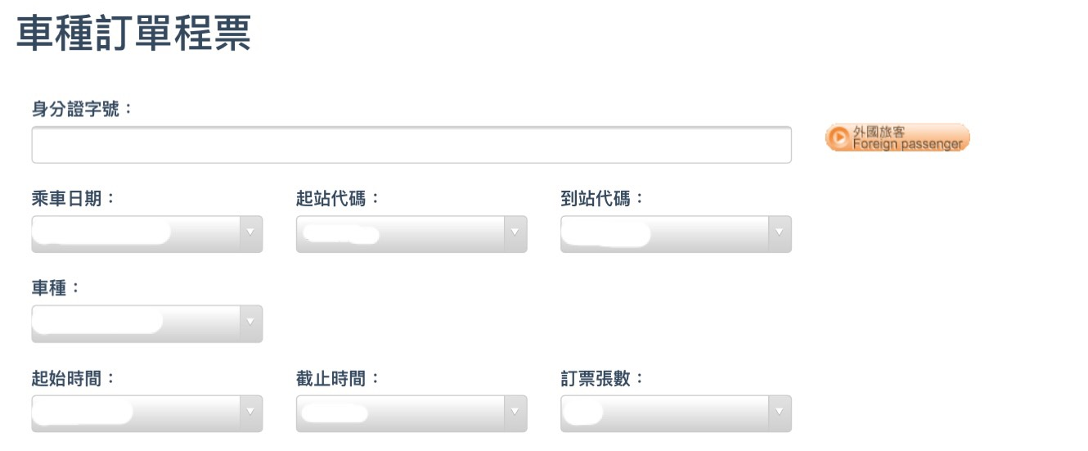
二、寫出下列海報中的重點：(每題4分，共16分)
 |  | 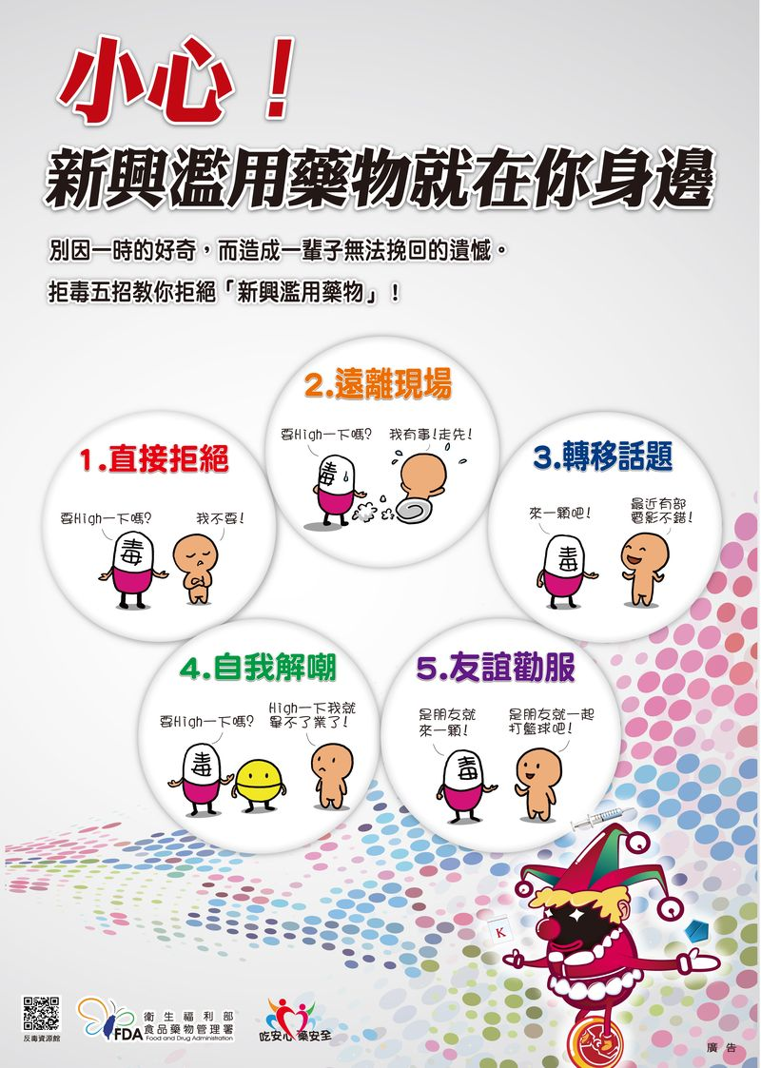 | 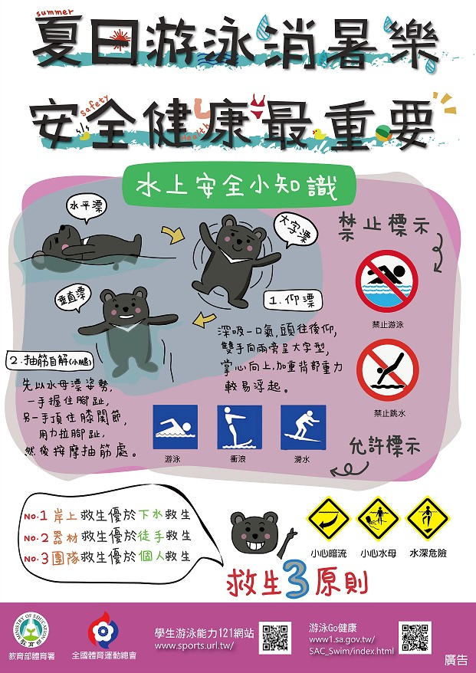
重點： | 重點： | 重點： | 重點：

三、姓名介紹：(此題10分)
您好，我叫＿＿＿＿＿＿＿
＿＿是＿＿＿＿＿＿＿＿＿＿＿＿＿＿＿＿＿
＿＿是＿＿＿＿＿＿＿＿＿＿＿＿＿＿＿＿＿
＿＿是＿＿＿＿＿＿＿＿＿＿＿＿＿＿＿＿＿

四、請用表格介紹這學期的職場：(每格5分，共20分)

實習地點 | 工作內容 | 工作時間 | 實習感想

--試題結束，一定要檢查--

